想要进口旧机电设备，这些你必须要知道

（禁止进口目录、进口流程、监管要求）
2020-09-02 10:28
旧机电产品属于敏感进口商品，质量、安全、环保风险高，容易夹带固体废物入境，海关查验是严把国门的关键环节。
进口旧机电产品应当符合法律法规对安全、卫生、健康、环境保护、防止欺诈、节约能源等方面的规定，以及国家技术规范的强制性要求。

一、什么是旧机电产品？
- 已经使用（不含使用前测试、调试的设备），仍具备基本功能和一定使用价值的；
- 未经使用，但是超过质量保证期（非保修期）的；
- 未经使用，但是存放时间过长，部件产生明显有形损耗的；
- 新旧部件混装的；经过翻新的。

二、进口旧机电产品相关规定
- 《进口旧机电产品检验监督管理办法》（海关总署令243号第三次修改）；
- 《关于调整进口旧机电产品检验监管的公告》（原质检总局2014年第145号公告）；
- 《关于旧机电产品进口管理有关问题的公告》（原质检总局 商务部 海关总署2015年第76号）；
- 《公布禁止进口的旧机电产品目录调整有关事项的公告》（商务部、海关总署2018年第106号公告）。

三、进口旧机电产品要求
01.《禁止进口的旧机电产品目录》
列入商务部、海关总署2018年第106号公告的《禁止进口的旧机电产品目录》（下图滑动查看）内的旧机电产品为禁止进口货物。
以往有关规定凡与该公告不一致的，以该公告为主，即禁止进口旧机电产品目录以该目录为准。
《禁止进口的旧机电产品目录》
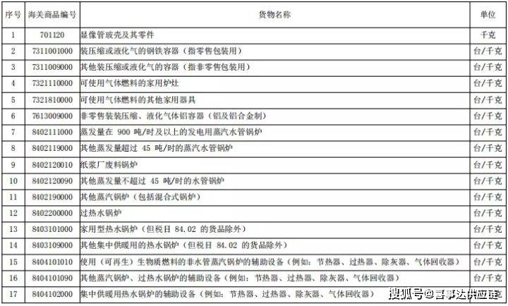
《禁止进口的旧机电产品目录》
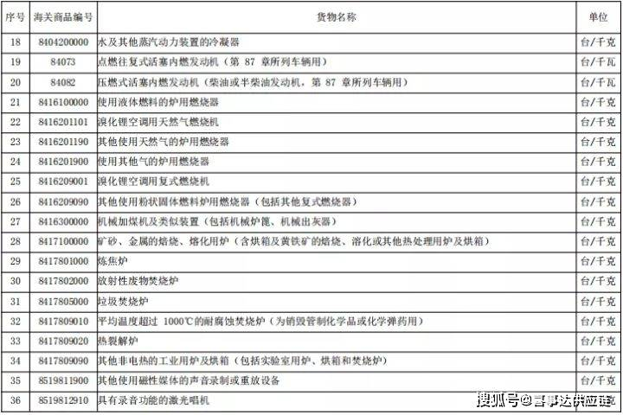
《禁止进口的旧机电产品目录》
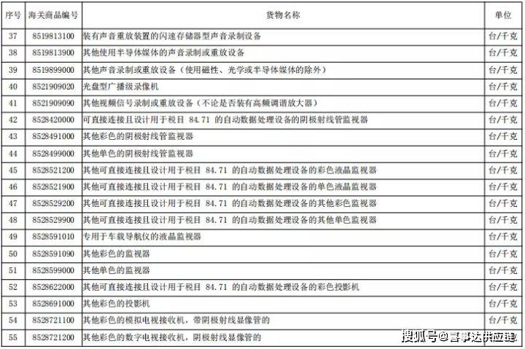
《禁止进口的旧机电产品目录》
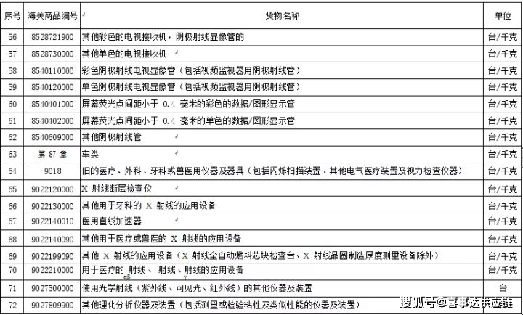
《禁止进口的旧机电产品目录》

02. 管理措施表2的旧机电产品
列入原质检总局2014年第145号公告《进口旧机电产品检验监管措施清单》管理措施表2（下图）的旧机电产品可以进口，但需实施境外装运前检验，取得第三方检验机构出具的《进口旧机电产品装运前检验证书》，方可进口。进口后还需要实施口岸查验和目的地检验，并以目的地检验结果为准。
《进口旧机电产品检验监管措施清单》管理措施表2
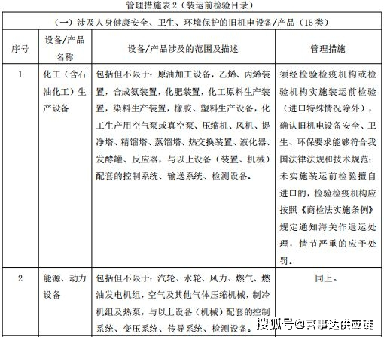
《进口旧机电产品检验监管措施清单》管理措施表2
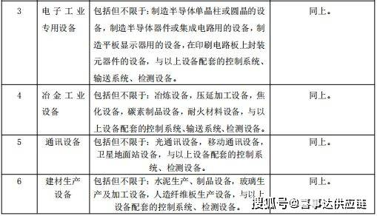
《进口旧机电产品检验监管措施清单》管理措施表2
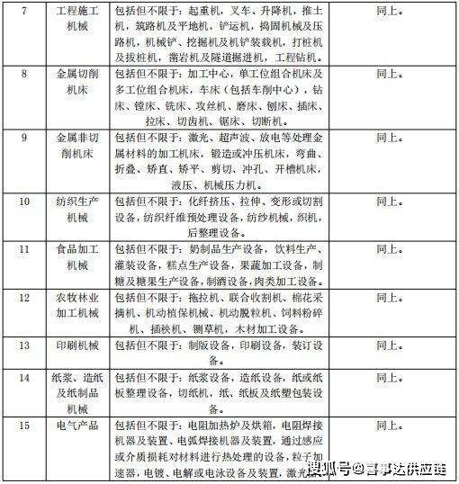
《进口旧机电产品检验监管措施清单》管理措施表2

03. 其他未列入
其他未列入《禁止进口的旧机电产品目录》的旧机电产品以及《进口旧机电产品检验监管措施清单》管理措施表2内的旧机电产品可以进口，无需实施装运前检验，仅实施口岸查验和目的地检验。
04. 特殊情况
以下4种特殊情况进口旧机电产品，仅实施监督管理，不实施检验。
- （1）“出境维修复进口”
- （2）“暂时出口复进口”
- （3）“出口退货复进口”
- （4）“国内转移复进口”
05. 应逐批实施现场检验的旧机电产品
进口列入《质检总局 商务部 海关总署关于旧机电产品进口管理有关问题的公告 》（2015年第76号）的《应逐批实施现场检验的旧机电产品目录》的旧机电产品，需在进口口岸完成逐批现场检验。
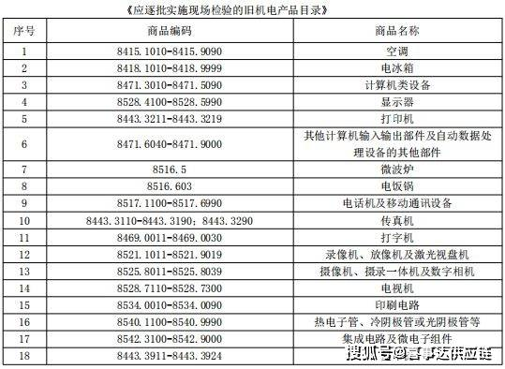

四、通关流程
STEP1.
进口旧机电产品前应确认具体进口货物的“申报名称”和HS编码，同时对照查阅相关文件，确实进口货物是否为“禁止进口旧机电产品目录”内产品。
STEP2.
如进口货物已列入原质检总局2014年第145号公告《进口旧机电产品检验监管措施清单》管理措施表2，则应在入境前，在起运地或中转地实施装运前检验，取得装运前证书后方可起运。
STEP3.
旧机电设备到港后，凭装运前检验证书（列入管理措施表2的旧机电产品）向主管海关申报，海关按要求实施到货检验。

五、申报所需材料
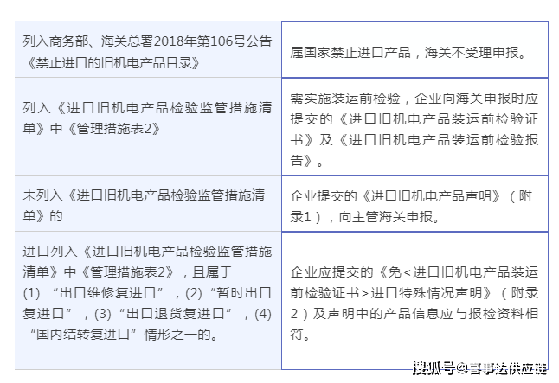
附录1：
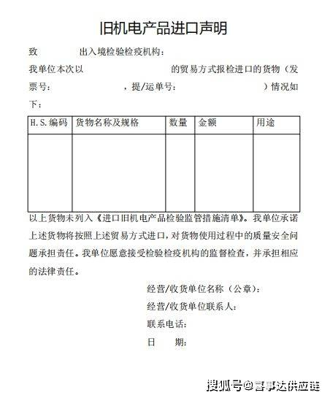
附录2：

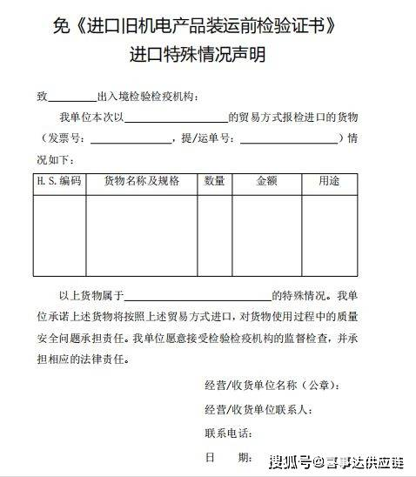

六、检验监管流程
01.口岸查验
口岸海关对旧机电产品实施口岸查验，应当逐批核查收货人报检凭证的真实性、有效性，并现场对旧机电产品进行一致性核查。
02.目的地检验
海关对进口旧机电产品的目的地检验内容包括：一致性核查，安全、卫生、环境保护（含能源效率）等项目检验。
03.装运前检验发现不符合项目
对装运前检验发现的不符合项目，海关应当对其技术整改措施的有效性进行验证，对装运前检验未覆盖的项目实施检验，必要时可对已实施装运前检验的项目实施抽查检验。
04.进口商需建立相关制度
进口旧机电产品的进口商应当建立产品进口、销售和使用记录制度，如实记录进口旧机电产品的品名、规格、数量、出口商和购货者名称及联系方式、交货日期等内容。
记录应当真实，保存期限不得少于2年。海关可以对本辖区内进口商的进口、销售和使用记录进行检查。
其他注意事项
- 1进口旧成套设备前，应确认设备不带有旧压力容器等国家禁止进口货物；
- 2带有压缩机的制冷剂不得为氯氟烃物质。
注：部分图片来源于网络
供稿单位：黄埔海关

